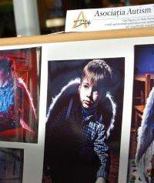

Expozitia persoanelor cu dizabilitati
Eveniment | 02 Decembrie 2008 - 16:05 | Numar vizualizari: 86
tipareste | trimite unui prieten | trimite prin Yahoo!
Persoanele cu dizabilitati, apartinand unor centre, fundatii si scoli speciale si-au expus lucrarile artizanale in incinta Iulius Mall, cu ocazia Zilei Internationale a Persoanelor cu Dizabilitati.

Clientii pot admira, dar si cumpara goblenuri, desene, picturi, obiecte decorative realizate de copii si adulti cu deficiente fizice si mentale.

In cadrul aceleiasi manifestari are loc si expozitia de fotografii "Povesti cu ingeri", organizata de Asociatia "Autism Transilvania". Fotograful francez Jean-Francois Schmit, voluntar al asociatiei, a realizat fotografii ai copiilor autisti, comparandu-i cu ingeri.

Manifestarea va continua cu un spectacol al copiilor speciali, la ora 17.00, tot la Iulius Mall

